系 列 推 荐
《糖果制造者》系列（3册）
The Candymakers Series (3 books)
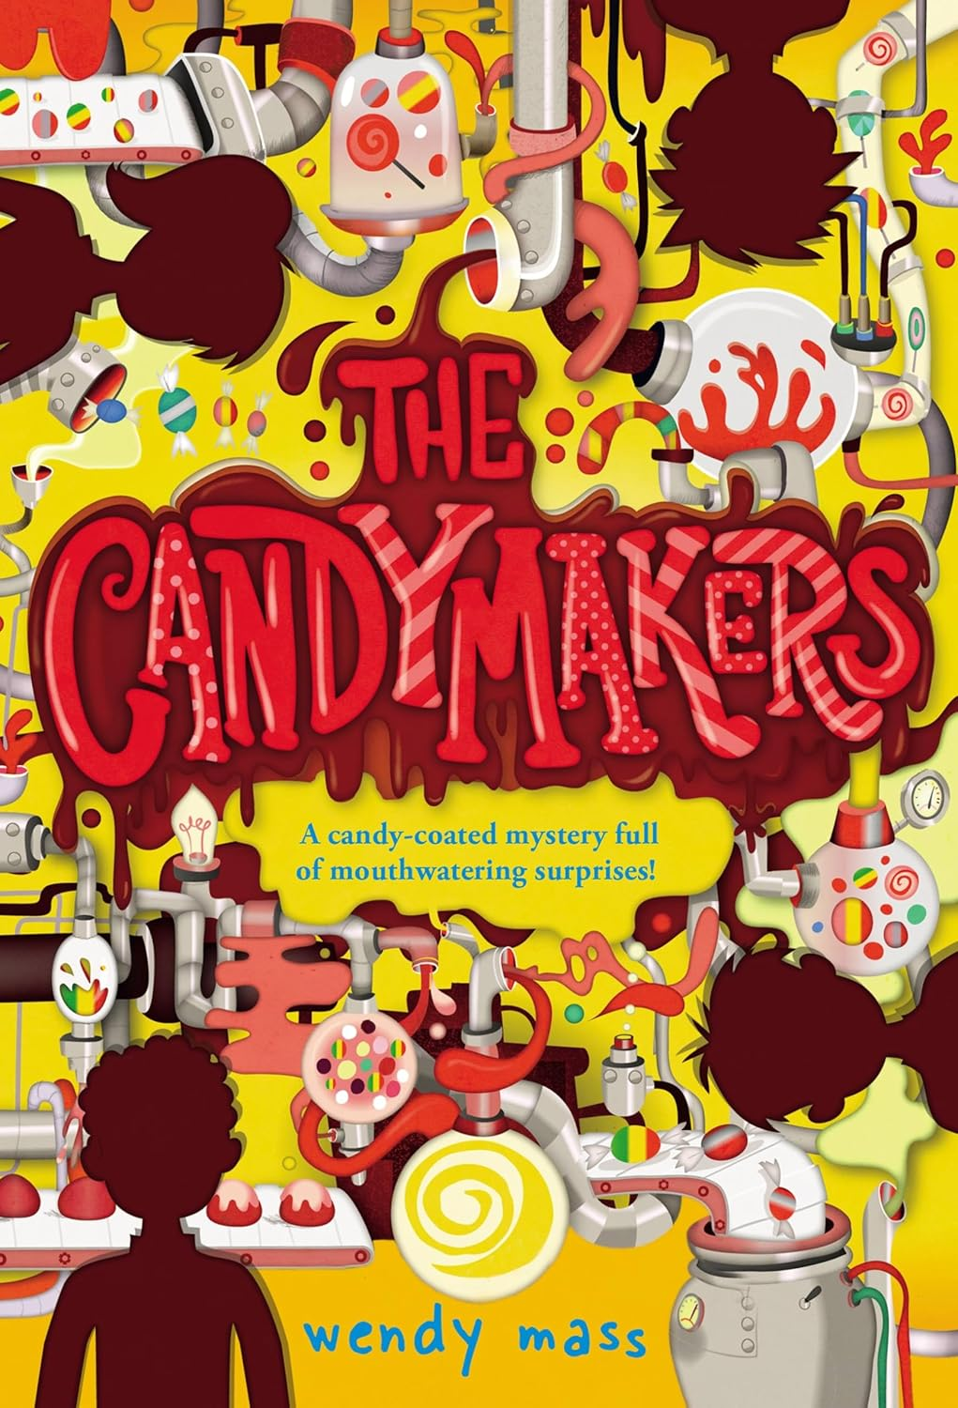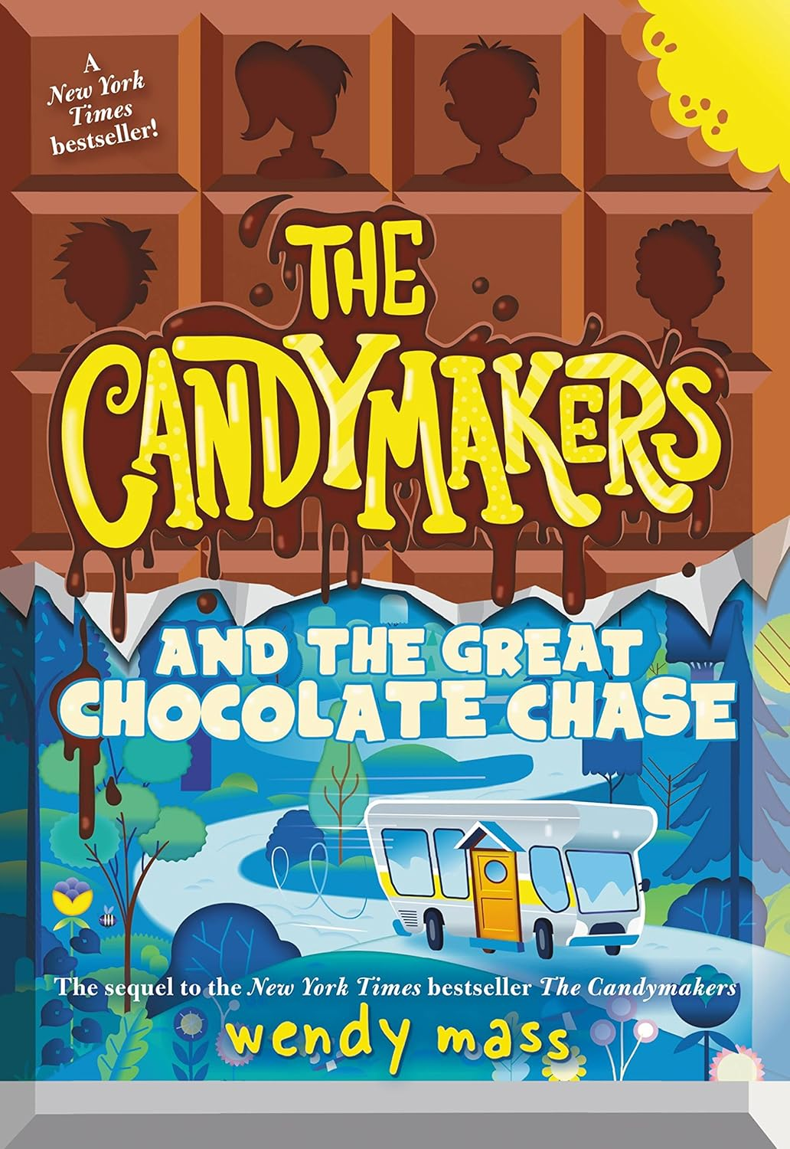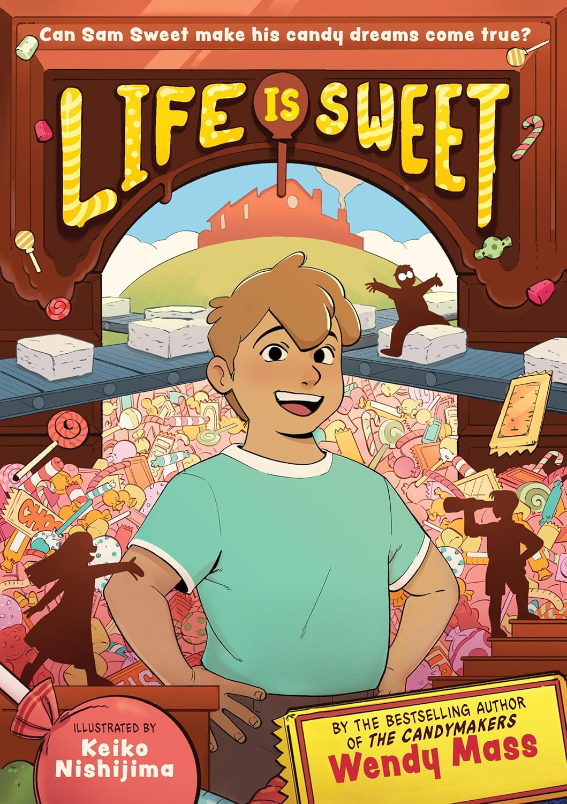

- 作者温迪·马斯(Wendy Mass)的作品销量已超过三百万册，充满怀旧感、奇妙感与温情
- 系列前两册均为《纽约时报》畅销书，第一册还曾入选年度独立书店童书榜 (Kids' Indie Next List)

中文书名：《糖果制造者》
英文书名：The Candymakers
作 者：Wendy Mass and Keiko Nishijima
出 版 社：Little Brown
代理公司：Little Brown/ANA
页 数：480页
出版时间：2011年10月
代理地区：中国大陆
审读资料：电子稿
类 型：儿童文学

《纽约时报》畅销书、年度独立书店童书榜(Kids' Indie Next List)

内容简介：

四个孩子被选中参加一项全国比赛，目标是制作出全国最美味的糖果。谁将发明出比“流心脆爆糖”(Oozing Crunchorama)或“霓虹闪电嚼糖”(Neon Lightning Chew)更美味的糖果呢？

洛根(Logan)——糖果制造者的儿子，仅凭触摸就能辨别巧克力的颜色？
迈尔斯(Miles)——对旋转木马和粉色过敏的男孩？
黛西(Daisy)——能像举起羽毛一样轻松举起五十磅太妃糖的开朗女孩？
还是菲利普(Philip)——总是穿着西装打领带，并在秘密笔记本中不断记录的男孩？

这部以每位参赛者视角讲述的甜美而构思巧妙的故事，充满了谜团、友谊以及引人入胜的揭示。

媒体评论：

“真正让人一页接一页读下去的作品……推荐给喜欢特伦顿·李·斯图尔特(Trenton Lee Stewart)《神秘本尼迪克特学会》(The Mysterious Benedict Society)的读者。”
——《学校图书馆期刊》(School Library Journal)

“揭示了多重谜团……细心且热爱糖果的读者将获得丰厚回报。”——《书单》(Booklist)

“真诚而甜美，同时又有足够的‘咸味转折’，不至于过于甜腻。”
——《柯克斯书评》(Kirkus Reviews)

“这部小说令人满足，却不过分甜腻。”——《号角书》(The Horn Book)

中文书名：《糖果制造者与伟大的巧克力追逐》
英文书名：The Candymakers and the Great Chocolate Chase
作 者：Wendy Mass and Keiko Nishijima
出 版 社：Little Brown
代理公司：Little Brown/ANA
页 数：560页
出版时间：2017年8月
代理地区：中国大陆
审读资料：电子稿
类 型：儿童文学

《纽约时报》畅销书

内容简介：

在这部备受期待的续集中，四位朋友踏上揭开一个秘密（同时吃大量糖果！）的旅程。

距离“全国新糖果大赛”已经过去数月，洛根、迈尔斯、菲利普和黛西回到了各自的日常生活。但当获胜的糖果棒在“生活如此甜美糖果工厂”(Life is Sweet candy factory)的传送带上出现时，洛根意识到事情有些不对劲……

当糖果制造者宣布他们将展开巡回之旅，推广这款新糖果时，这四位朋友将其视为纠正错误的机会。但随着一个埋藏了五十年的秘密被揭开，风险也变得比他们想象的更大，他们必须彼此信任——也要相信自己——才能面对即将到来的一切。

在这部充满动作的续作中，准备踏上一段充满隐藏宝藏、秘密世界以及——大量糖果的旅程。

中文书名：《生活如此甜美》
英文书名：Life Is Sweet
作 者：Wendy Mass and Keiko Nishijima
出 版 社：Little Brown
代理公司：Little Brown/ANA
页 数：336页
出版时间：2026年10月
代理地区：中国大陆
审读资料：电子稿
类 型：漫画和图像故事

内容简介：

一部关于友谊与糖果的甜美图像小说。温迪·马斯在这场美味的冒险中，带领读者重返畅销系列《糖果制造者》(The Candymakers)的世界。

每个人——以及每个地方——都有其起源故事。回到1952年的布鲁克代尔(Brookdale)，空气中弥漫着糖与夏天的气息，而最大的冒险不过是一段骑自行车的旅程。

认识四位梦想远远超越小镇生活的朋友。常在镇上废品场出没的山姆·斯威特(Sam Sweet)几乎什么都能找到——除了参加首届“全国新糖果大赛”的勇气。弗兰克(Frank)渴望创造出让人想“爬进去”的地图。刚搬到镇上的伊维(Evy)希望用魔术表演惊艳众人，但对她来说形势极为不利。而弗兰克的弟弟亨利(Henry)呢？他只想做出布鲁克代尔——乃至全世界——最蓬松的棉花糖。

在各自的旅途中，山姆、弗兰克、伊维和亨利互相交流想法、练习新技能，并在一切似乎彻底失败时彼此扶持。无论是克服舞台恐惧、寻找完美的糖果配方，还是仅仅学会相信自己，他们逐渐发现，只要携手同行，就能将不可能变成令人惊喜的甜美现实。

这部图像小说充满温情、幽默以及真正友谊的魔力，讲述了如何找到自己注定要做的事情，以及那些帮助你实现目标的人。

内页插图：

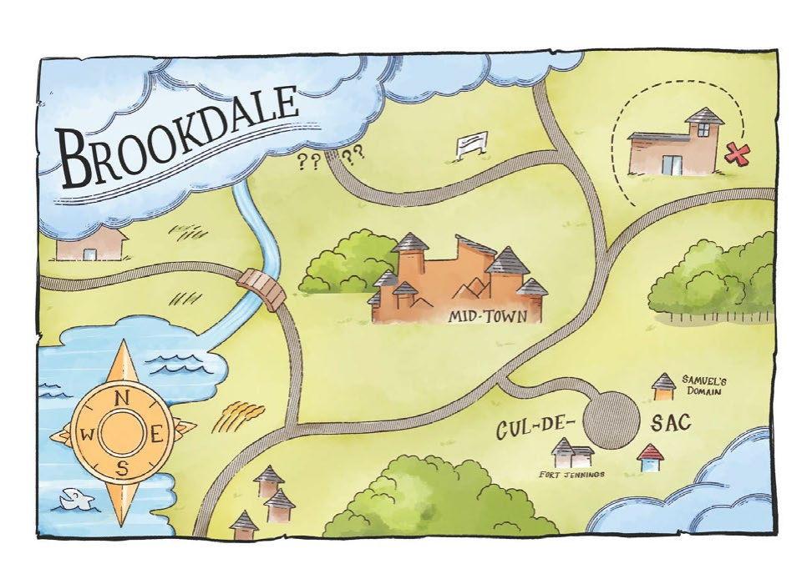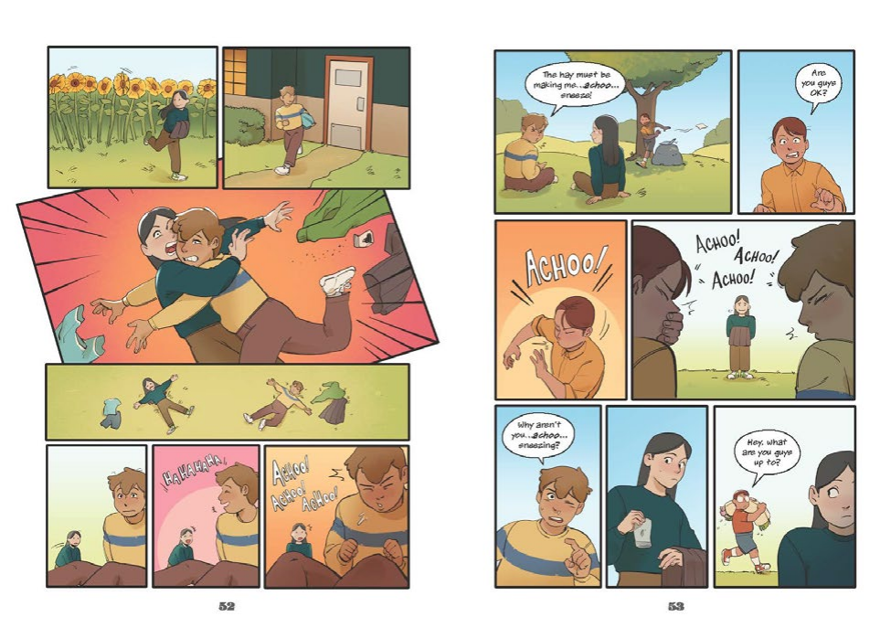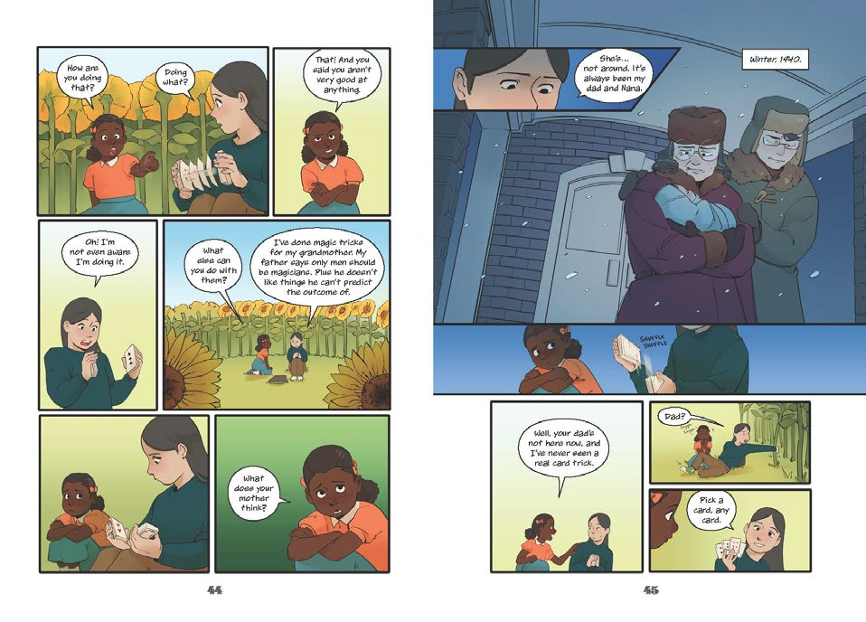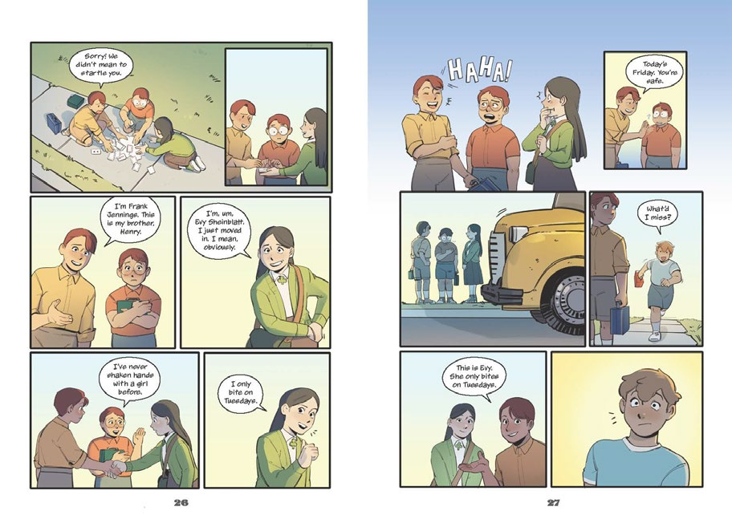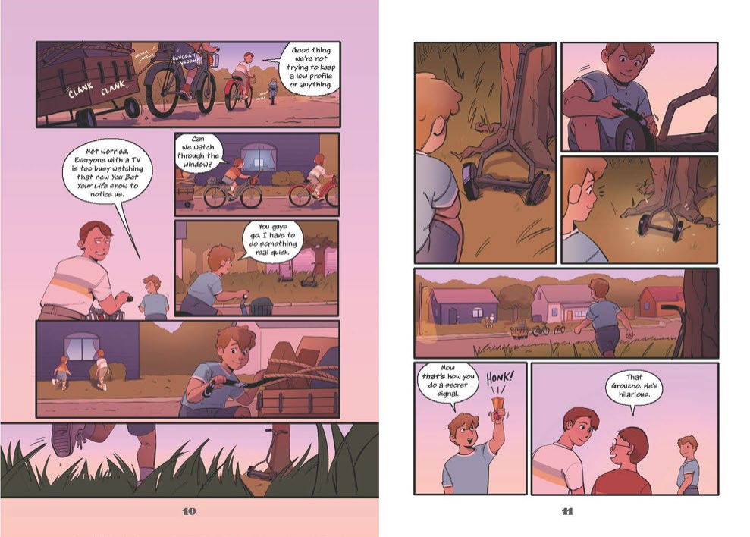

作者简介：

温迪·马斯(Wendy Mass)是《纽约时报》畅销书作者，其作品包括《糖果制造者》(The Candymakers)、美国图书馆协会(ALA)施奈德家庭图书奖(Schneider Family Award)获奖作品《芒果形状的空间》(A Mango-Shaped Space)、《闰日》(Leap Day)、《杰里米·芬克与生命的意义》(Jeremy Fink and the Meaning of Life)、《天堂看起来很像购物中心》(Heaven Looks a Lot Like the Mall)以及《每一颗星之灵》(Every Soul a Star)。她现与丈夫及双胞胎子女居住在新泽西州。其网站为：www.wendymass.com

西岛惠子(Keiko Nishijima)是一位居住在乔治亚州的漫画插画家。她从小热爱艺术，并一直坚持绘画。2023年从萨凡纳艺术与设计学院(SCAD)毕业后，她继续从事自己热爱的创作工作，并有时以此为职业收入来源。

请将反馈信息发至：版权负责人
Email：Rights@nurnberg.com.cn
安德鲁·纳伯格联合国际有限公司北京代表处
北京市海淀区中关村大街甲59号中国人民大学文化大厦1705室, 邮编：100872
电话：010-82504106, 传真：010-82504200
公司网址：http://www.nurnberg.com.cn
书目下载：http://www.nurnberg.com.cn/booklist_zh/list.aspx
书讯浏览：http://www.nurnberg.com.cn/book/book.aspx
视频推荐：http://www.nurnberg.com.cn/video/video.aspx
豆瓣小站：http://site.douban.com/110577/
新浪微博：安德鲁纳伯格公司的微博_微博 (weibo.com)
微信订阅号：安德鲁纳伯格联合国际北京代表处

